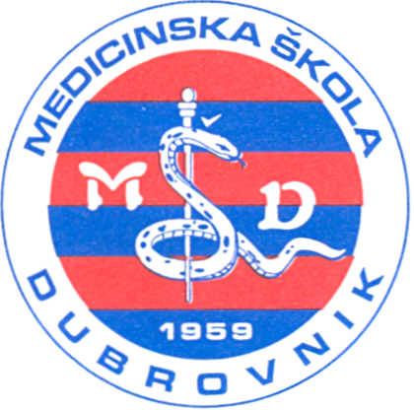 | REPUBLIKA HRVATSKA  Županija Dubrovačko-neretvanska  MEDICINSKA ŠKOLA DUBROVNIK  p.p. 197, 20000 Dubrovnik, Baltazara Bogišića 10  tel/fax: 020/420-504, tel/fax: 421-806, tel: 412-460  e-mail: tajnistvo@dumed.hr  IBAN:24840081101387554  OIB:97070542319  MB: 0408263
KLASA: 112-07/19-01-84
URBROJ: 2117/1-46-01-19-1
Dubrovnik, 12. veljače 2019.

Na temelju članka 107. Zakona o odgoju i obrazovanju u osnovnoj i srednjoj školi (Narodne novine broj 87/08, 86/2009, 92/10, 105/10, 90/2011,5/12, 16/2012, 86/12, 94/13, 152/14,07/17 i 68/18), Medicinska škola Dubrovnik, Baltazara Bogišića 10, Dubrovnik, raspisuje

NATJEČAJ

za radno mjesto nastavnika/ice Matematike, 13 sati nastave tjedno, 1 izvšitelj/ica, nepuno, neodređeno radno vrijeme, profesor/ica matematike.

Uvjeti: Kandidati moraju ispunjavati uvjete u skladu s čl. 105. Zakona o odgoju i obrazovanju u osnovnoj i srednjoj školi, Pravilniku o stručnoj spremi i pedagoško-psihološkom obrazovanju nastavnika u srednjem školstvu i Zakonu o ravnopravnosti spolova.

Kandidat koji se poziva na pravo prednosti pri zapošljavanju prema posebnom zakonu, dužan je u prijavi na natječaj pozvati se na to pravo i priložiti dokaze o ostvarivanju prava prednosti na koje se poziva, a ima prednost u odnosu na ostale kandidate samo pod jednakim uvjetima.

Kandidat koji se poziva na pravo prednosti pri zapošljavanju u skladu s člankom 102. Zakona o hrvatskih braniteljima iz Domovinskog rata i članovima njihovih obitelji (NN, br. 121/17.) uz prijavu na natječaj dužan je, osim dokaza o ispunjavanju traženih uvjeta, priložiti i sve potrebne dokaze propisane člankom 103. stavkom 1. Zakona o hrvatskim braniteljima iz Domovinskog rata i članovima njihovih obitelji (NN, br. 121/17). Poveznica na internetsku stranicu Ministarstva: https://branitelji.gov.hr/zaposljavanje-843/843, a dodatne informacije o dokazima koji su potrebni za ostvarivanje prava prednosti pri zapošljavanju, potražiti na slijedećoj poveznici: https://branitelji.gov.hr/UserDocsImages//NG/12%20Prosinac/Zapo%C5%A1ljavanje//Popis%20dokaza%20za%20ostvarivanje%20prava%20prednosti%20pri%20zapo%C5%A1ljavanju.pdf

Uz pismenu prijavu priložiti: životopis, domovnicu, elektronski ispis radnog staža, rodni list, dokaz o stručnoj spremi, uvjerenje o nekažnjavanju u smislu članka 106. Zakona o odgoju i obrazovanju u osnovnoj i srednjoj školi.
Urednom prijavom smatra se prijava koja sadrži sve podatke i priloge navedene u natječaju.

Na natječaj se mogu prijaviti osobe oba spola ravnopravno.

Sukladno odredbama Opće uredbe o zaštiti podataka broj 2016/679 i Zakona o provedbi Opće uredbe o zaštiti podataka ( Narodne Novine, broj: 42/18), svi dokumenti dostavljeni na natječaj poslani su slobodnom voljom kandidata te se smatra da je kandidat dao privolu za obradu svih podataka, a koji će se obrađivati isključivo u svrhu provođenja natječajnog postupka.

Prijave s dokazima o ispunjavanju uvjeta dostaviti u roku od osam (8) dana od dana objave na web stranici i oglasnoj ploči Hrvatskog zavoda za zapošljavanje i web stranici i oglasnoj ploči Medicinske škole Dubrovnik, a sukladno članku 107. stavku 1. Zakona o odgoju i obrazovanju u osnovnoj i srednjoj školi („Narodne novine“ broj 87/08, 86/09, 92/10, 105/10, 90/11, 5/12, 16/12, 86/12, 126/12, 94/13, 152/14, 07/17, 68/18).
Prijave se dostavljaju osobno ili šalju poštom, s naznakom „ za natječaj“ na adresu: MEDICINSKA ŠKOLA DUBROVNIK
BALTAZARA BOGIŠIĆA 10
20000 DUBROVNIK

O rezultatima natječaja kandidati/kandidatkinje će biti obaviješteni u zakonskom roku.

Natječaj vrijedi od 12. veljače 2019. do 20. veljače 2019.

